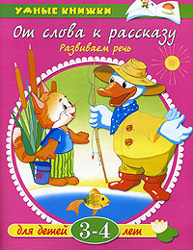

Аннотация к книге:
Эта занимательная книжка предназначена для занятий с детьми младшего дошкольного возраста. Она поможет малышам в развитии речи, позволит им расширить свой словарный запас. Перед тем как выполнять задание на страничке, побеседуйте с малышом, объясните ему, что нужно сделать. На занятиях ребенок должен как можно больше говорить. Поощряйте это. Очень хорошо, если малыш сможет самостоятельно справиться с заданием. Следите за тем, чтобы ребенок правильно согласовывал слова в предложении. Мягко и тактично поправляйте его.

Посмотри на этих животных и скажи,
что делает каждый из них.
Например: заяц - прыгает, птица - летает.
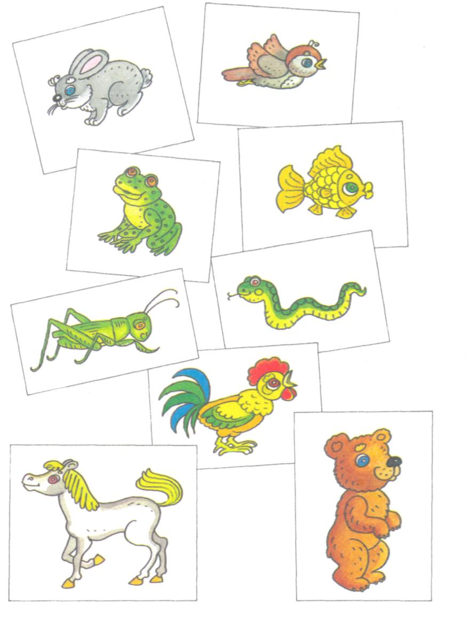
Назови сначала большой предмет, а потом маленький. Например: большой дом - маленький домик.
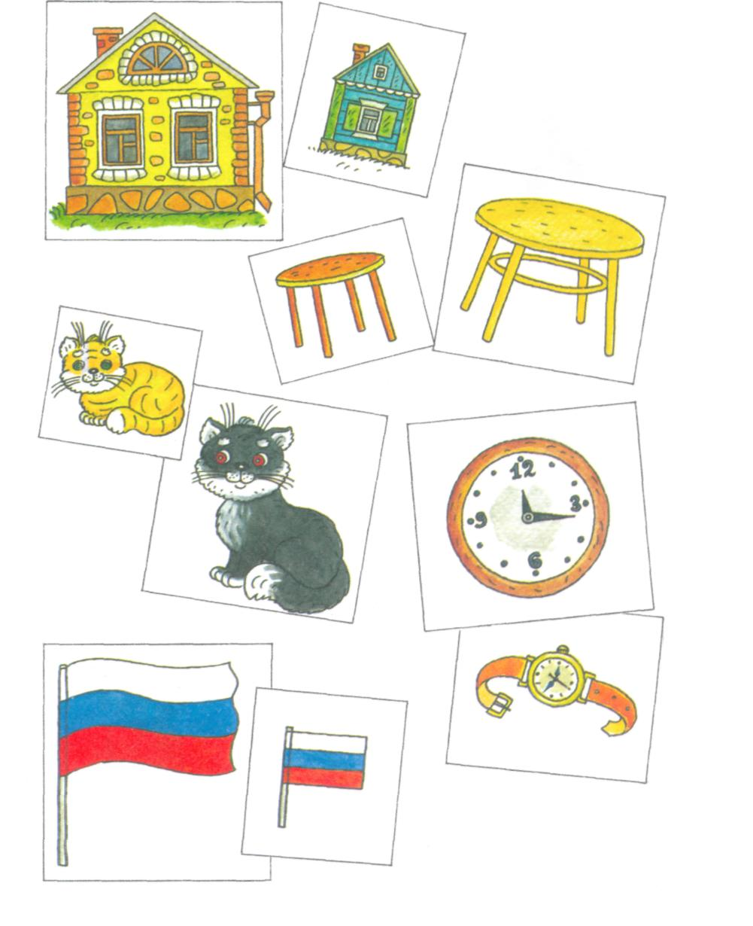
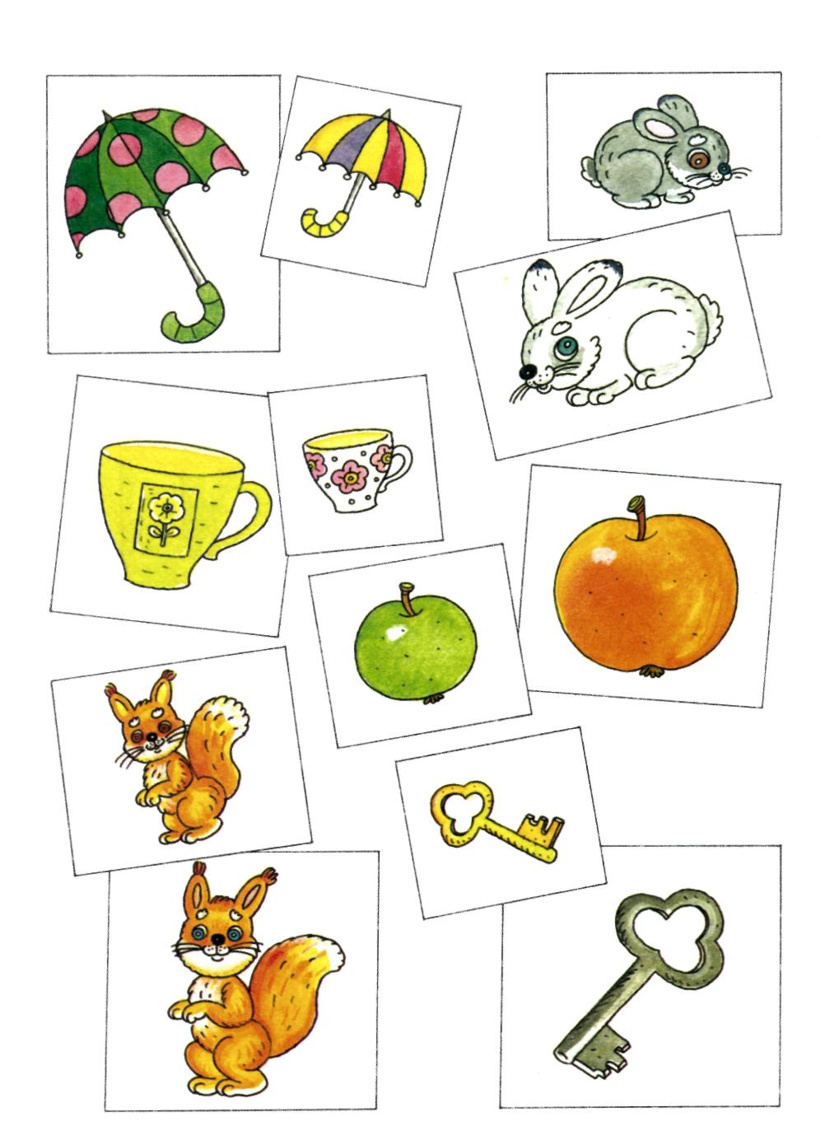
Посмотри на картинки. Расскажи, что на них нарисовано. Ответь на вопросы.

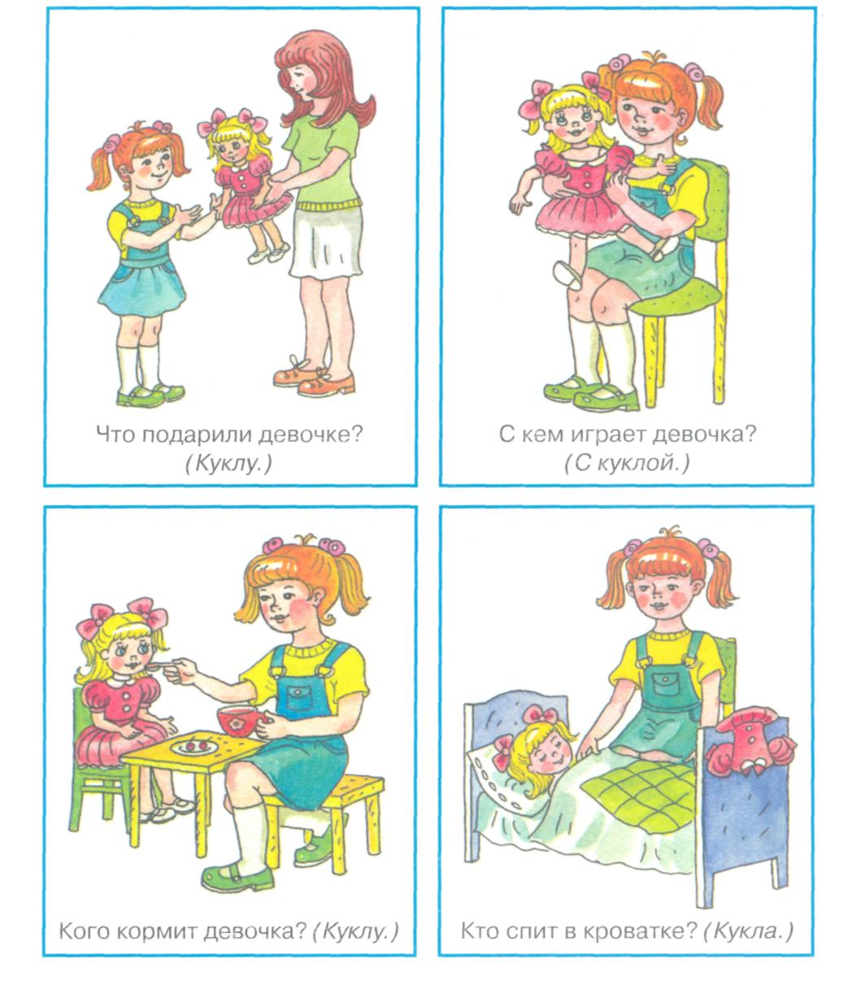
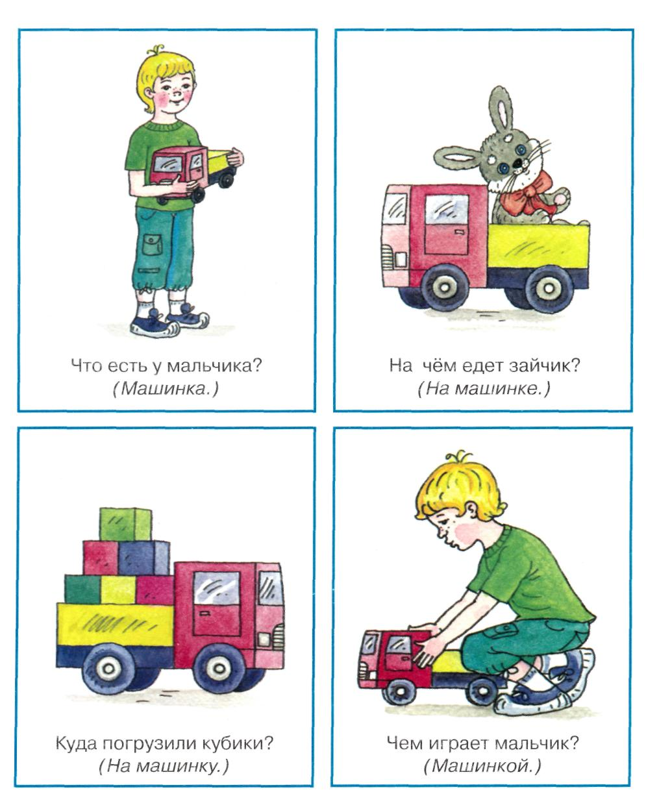
Что делают дети на этих рисунках?

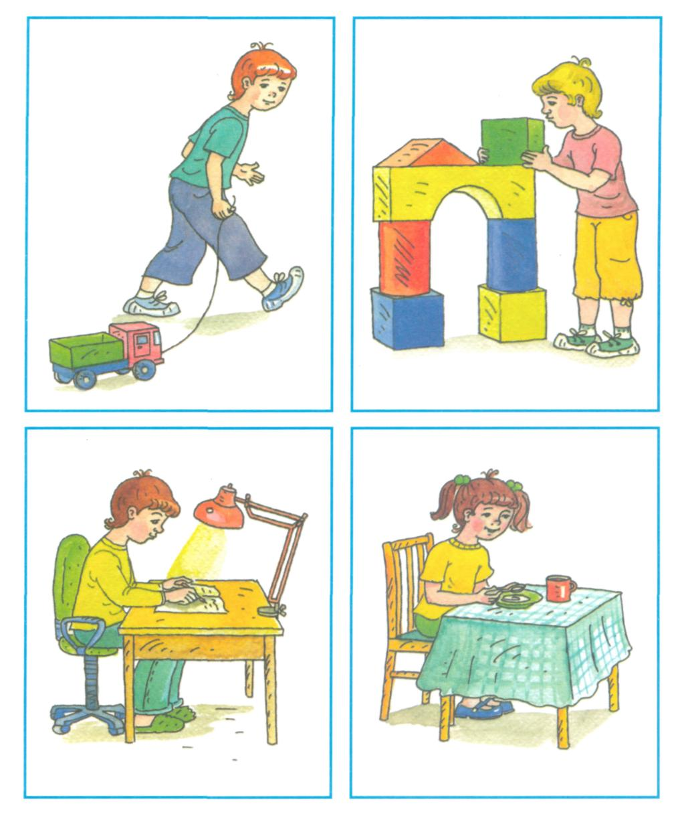
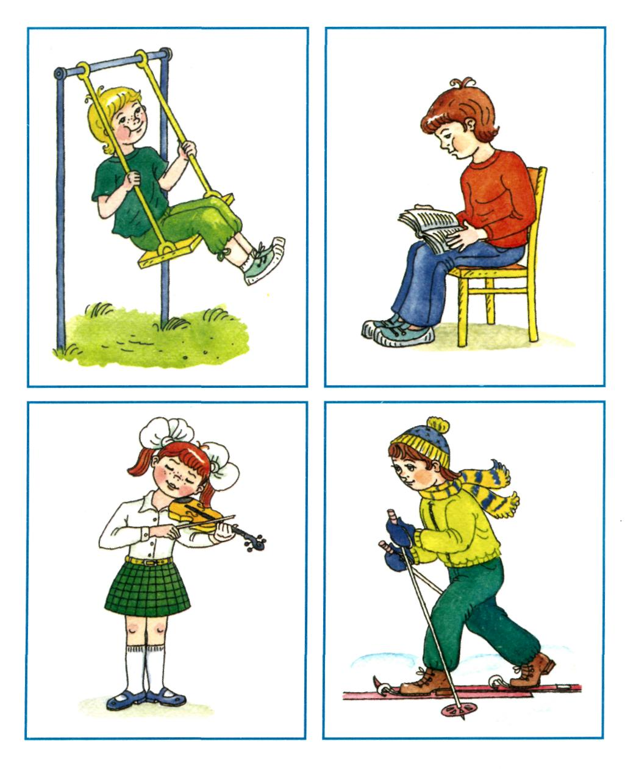
Придумай рассказ про девочку. Опиши её. Расскажи, чем она занимается.

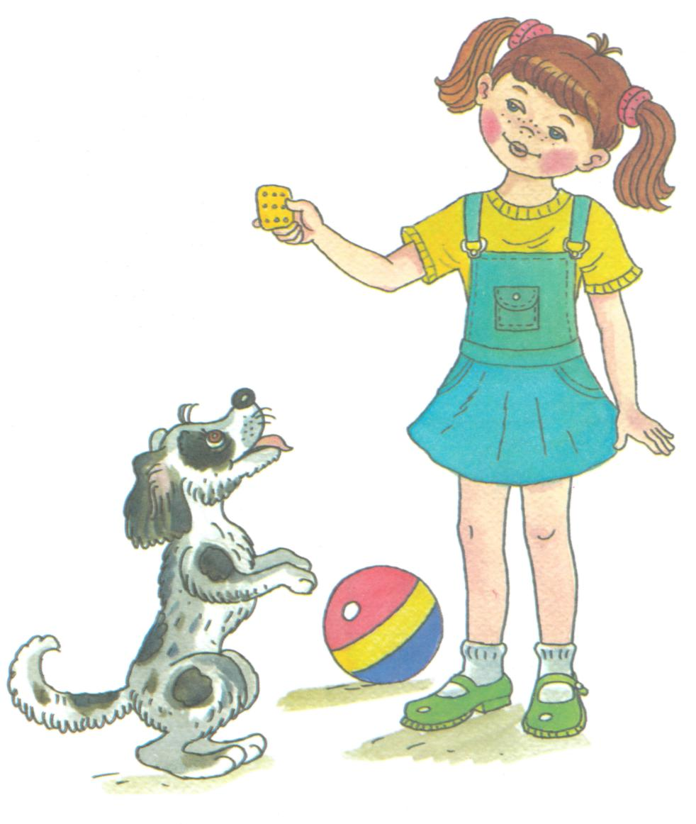
Составь подробное описание. Что общего между деревом и цветком?
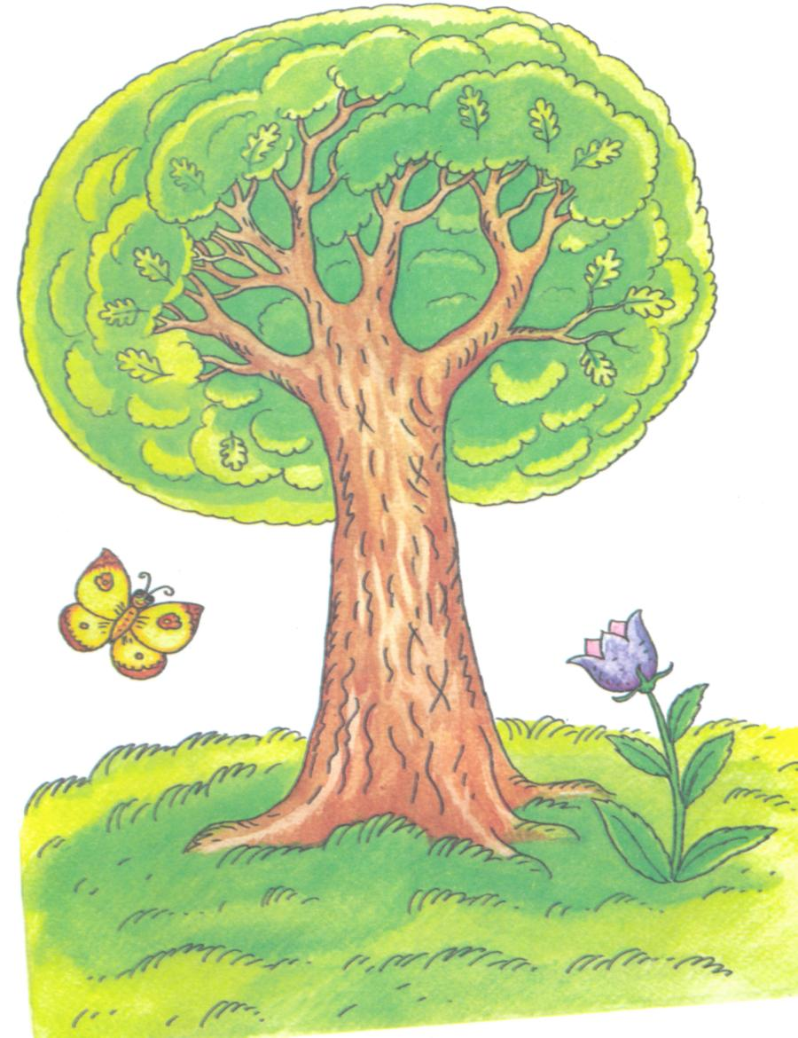
Расскажи, чем похожи и чем отличаются эти предметы.
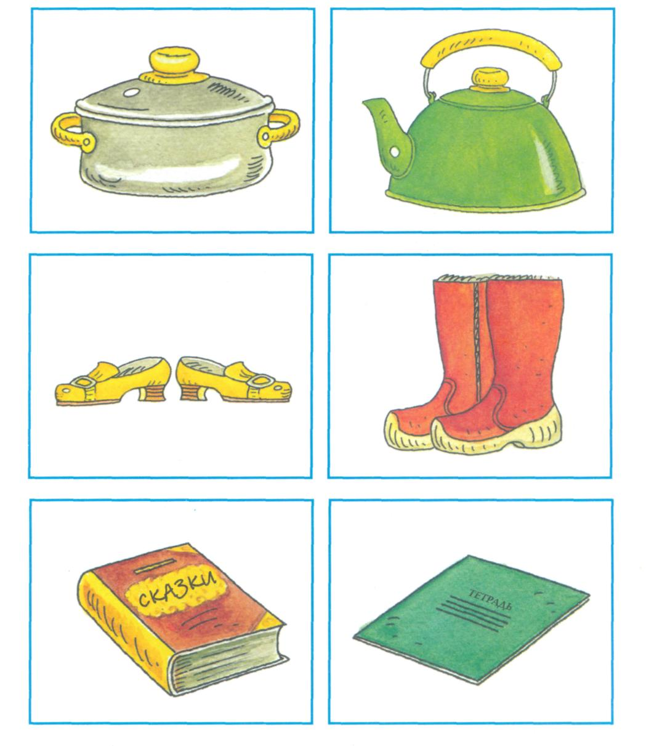
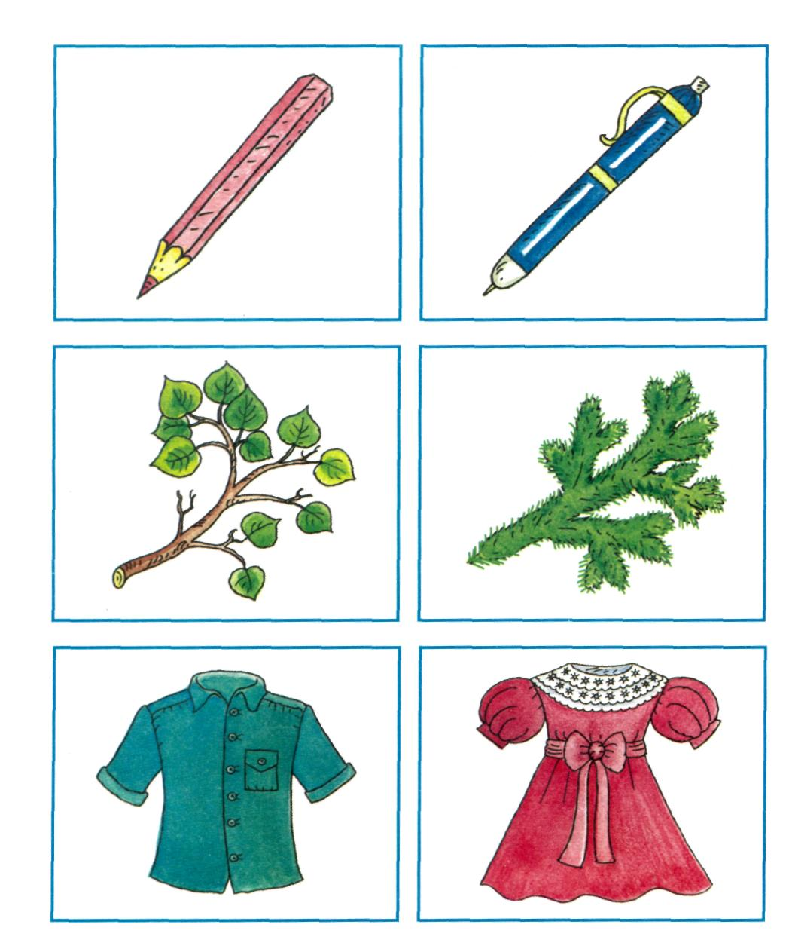
Назови слова «наоборот».

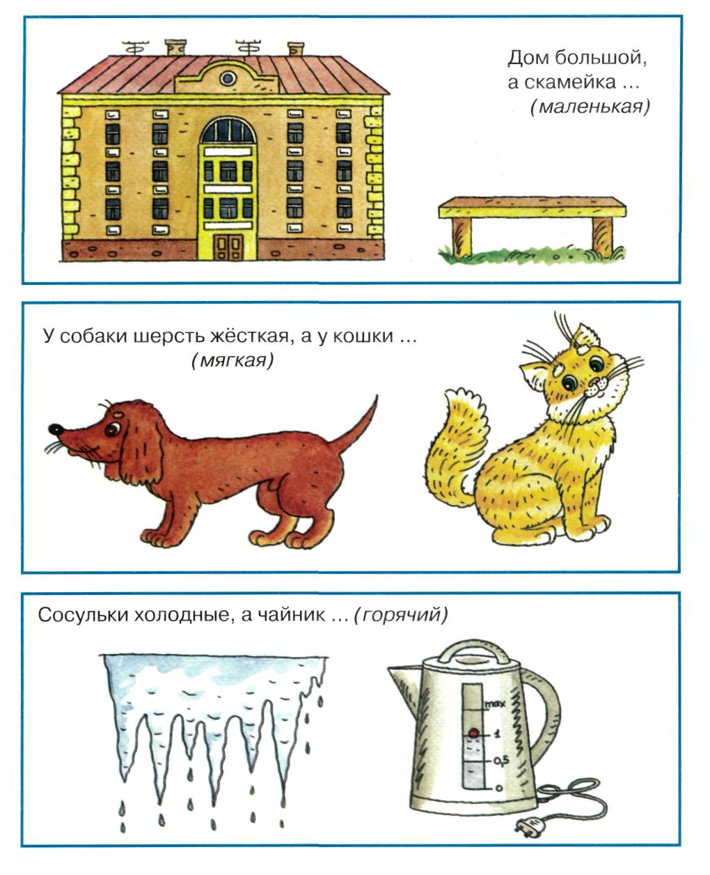
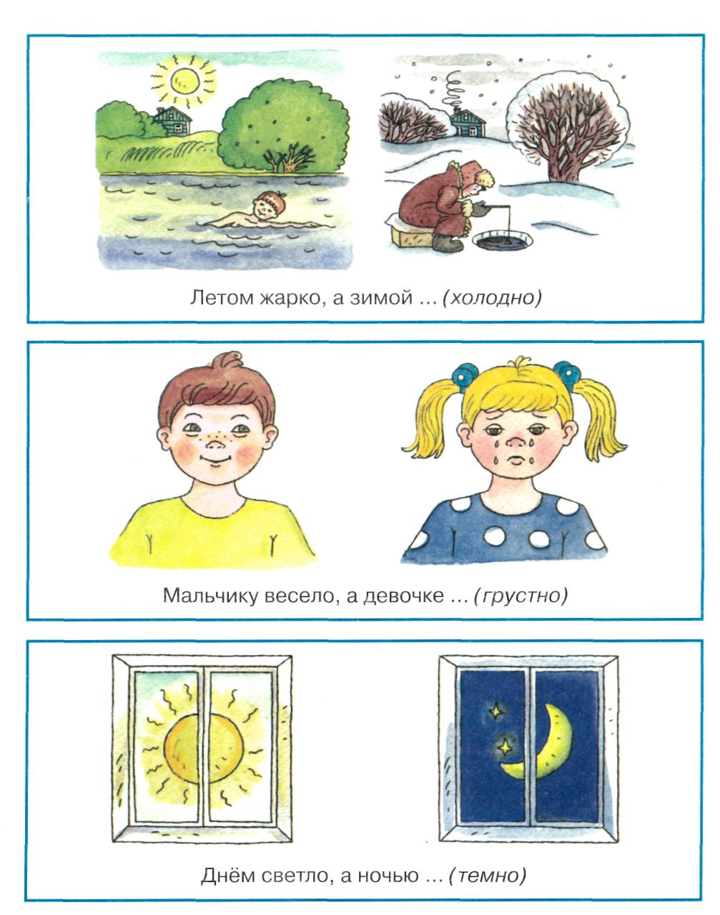
О ком или о чём говорится? Покажи подходящую картинку.

Старый, кирпичный, четырёхэтажный.
Пугливая, серенькая, маленькая.
Белоствольная, высокая, стройная.
Белое, пушистое, лёгкое. Ветвистая, зелёная, колючая.
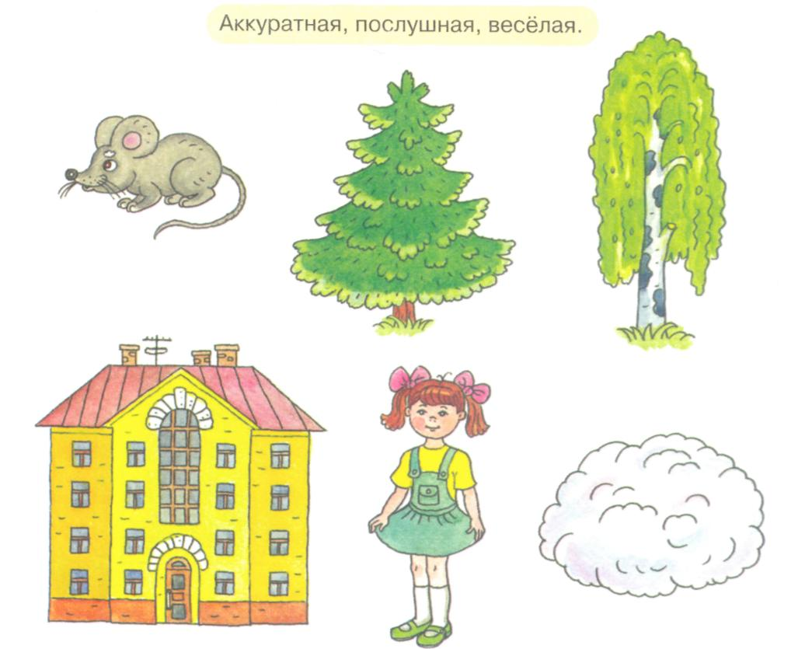
Послушай загадки. Найди картинки-отгадки.
Молоко пьёт, песенки поёт. Он в берлоге спит зимой
Часто умывается, Под большущею сосной,
А с водой не знается. А когда придёт весна,
Просыпается от сна.
Угадайте, что за шапка: Хвост пушистый,
Меха целая охапка. Мех золотистый,
Шапка бегает в бору, В лесу живёт,
У стволов грызёт кору В деревне кур крадёт.
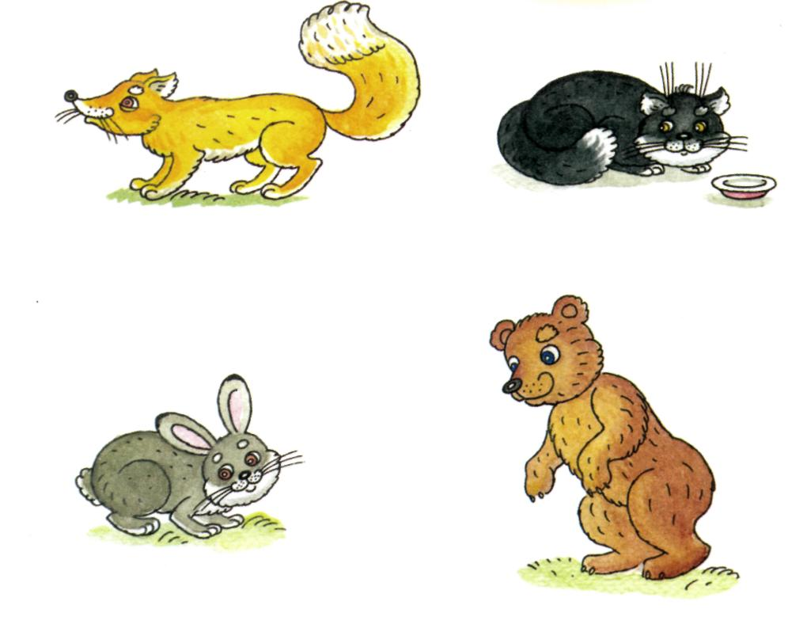
Какое словечко нужно досказать?

Николай играл в футбол И забил в ворота ...
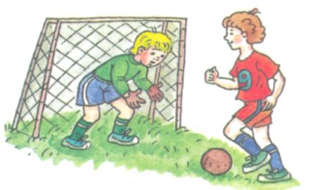
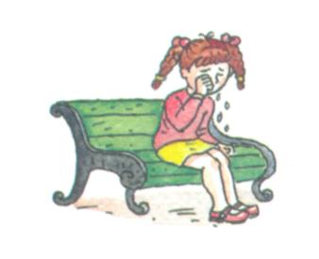
(гол)
На скамейке у ворот Лена горько слёзы ...
(льёт)

Из плодов он твёрже всех
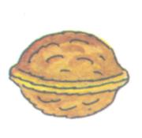
Называется ...
(орех)
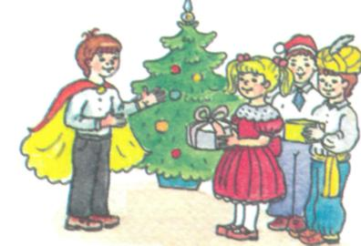
Я хотел устроить бал И гостей к себе ...
(позвал)
Если всё ты будешь знать,
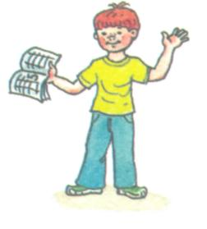
То получишь в школе ...
(«пять».

